Мастер - класс. **Экспресс метод вырезания цветов из бумаги.**

**Материалы:** цветная бумага формата А4, ножницы, клей ПВА.

1.Используем бумагу, окрашенную с двух сторон. 2. Складываем вдоль пополам.

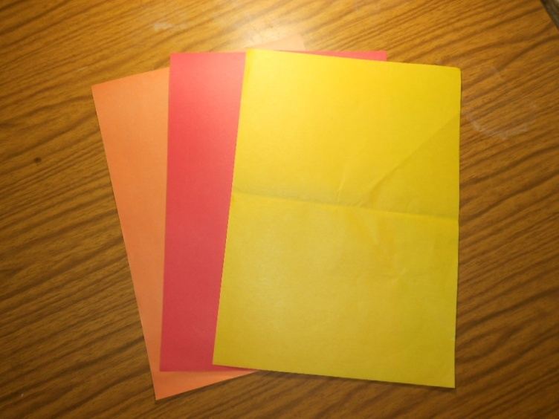

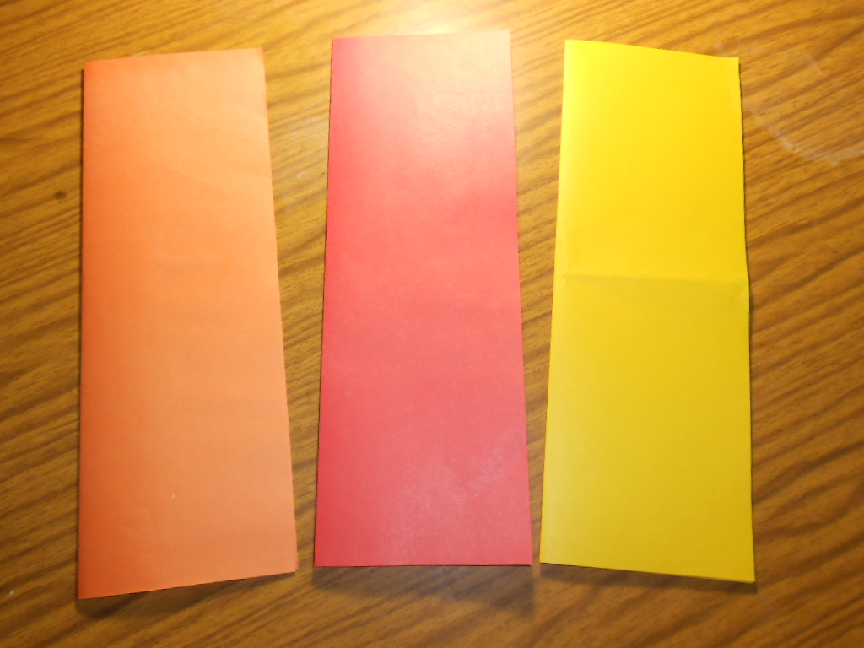

3.Полученные полоски складываем в три сложения. 4. Полученные прямоугольники разрезаем на квадраты, для скорости можно просто отрезать края сгибов.

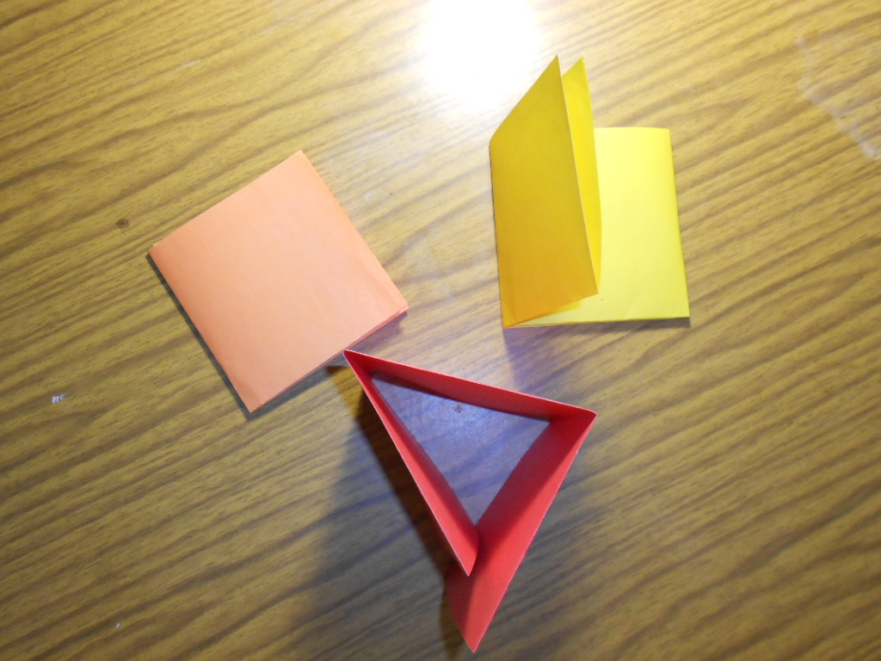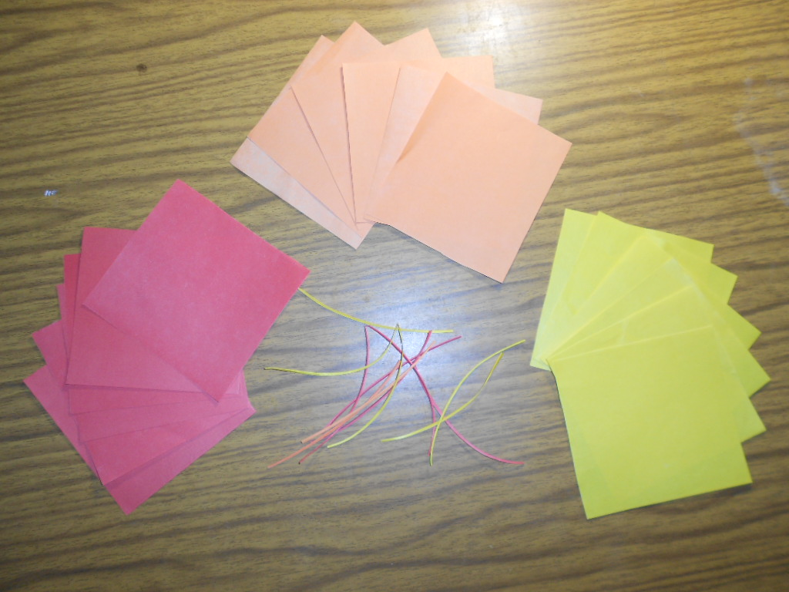

5.Каждый квадратик складываем в 4 сложения (два раза). Не забываем где у квадратика серединка, чтобы в дальнейшем её не обрезать.

6. Складываем квадратик треугольником и вырезаем лепесток нужной формы: круглый, овальный, острый, сердечком, узкий, широкий.

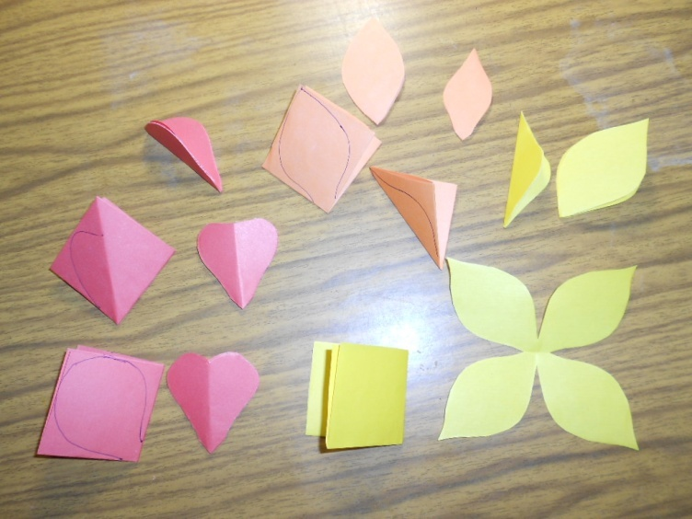

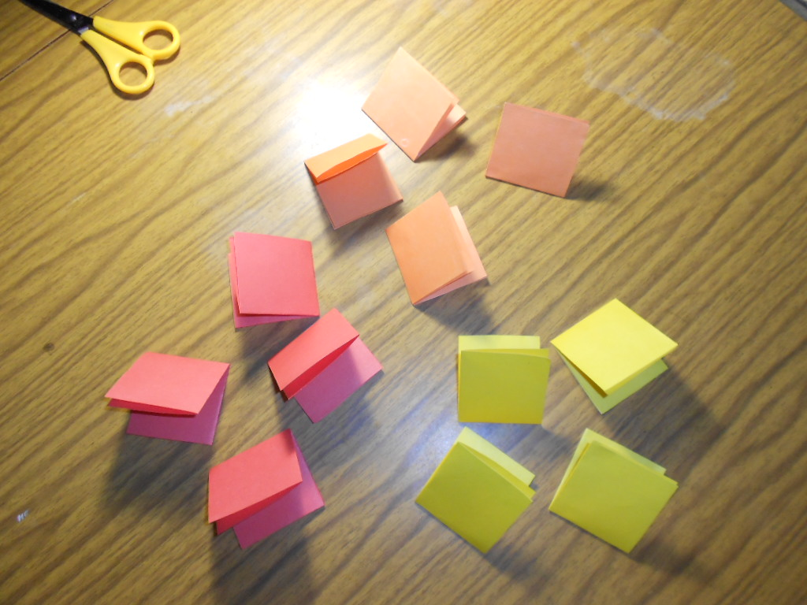

7. Разворачиваем и получаем вот такие заготовки для будущего цветка.

8. Каждый лепесток закручиваем, проведя по нему ножницами с лёгким нажимом (можно накрутить на карандаш)

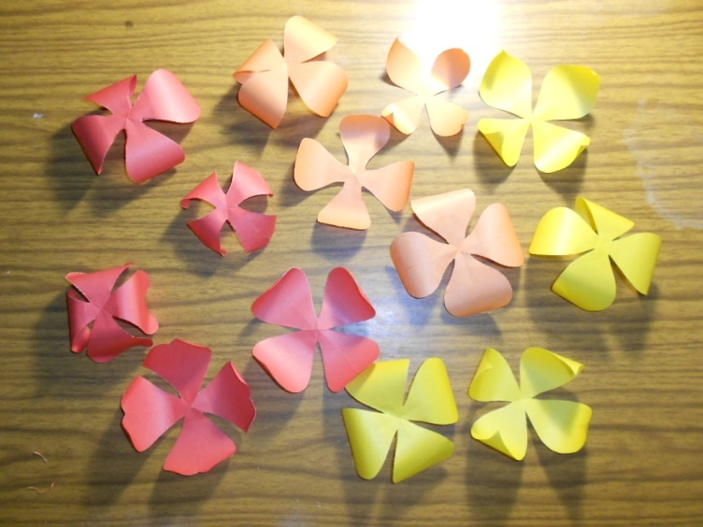

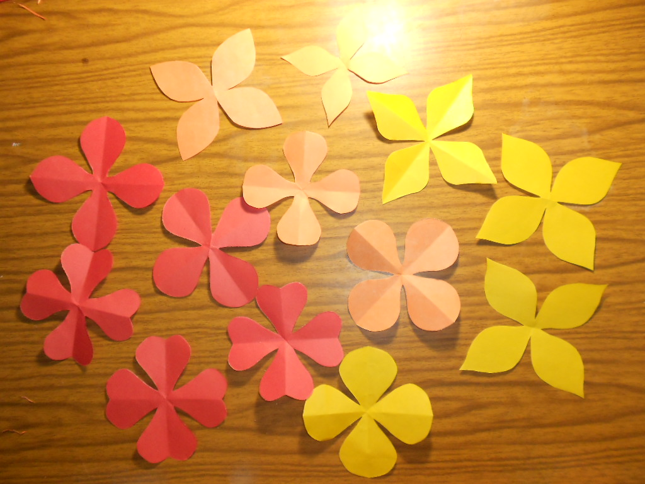

9. Соединяем лепестки в любом сочетании формы и цвета, по 2 или 3, поворачивая загиб вверх или вниз.

10. Из обрезков вырезаем серединки для цветов и вклеиваем (естественно смотрятся коричневые и зелёные серединки).

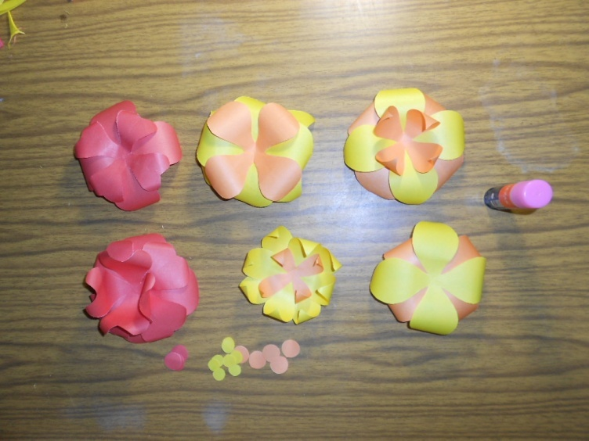

11. Аналогично вырезаем прямоугольники из зелёной бумаги.

12. Складываем в 2 сложения и вырезаем листочки разной формы (можно взять сразу несколько листиков).

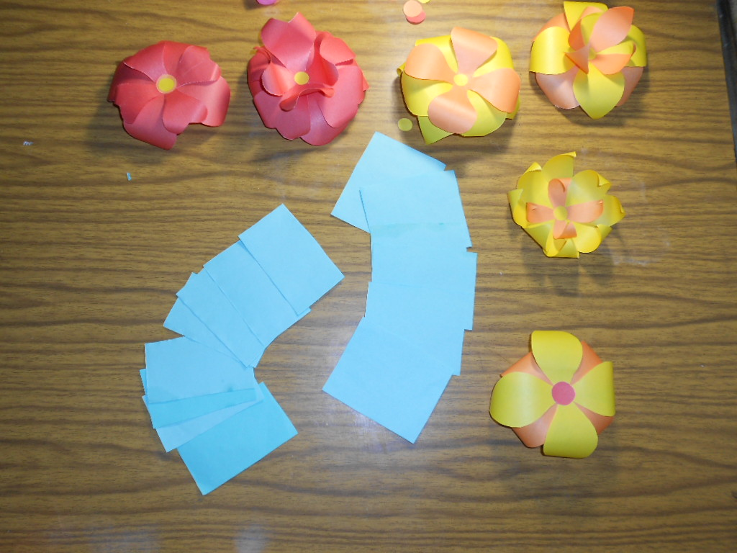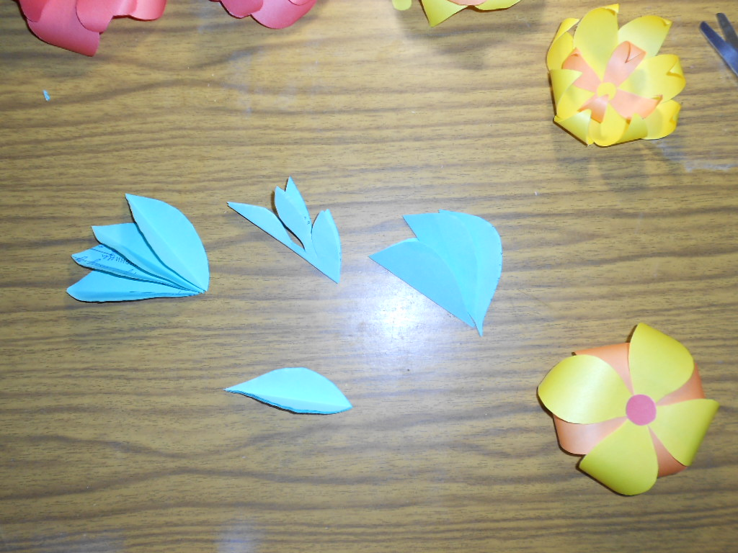

13. Пока листики сложены вдвое вырезаем на них зазубринки. Разворачиваем.

14. Подклеиваем листики под цветок. Цветок готов.

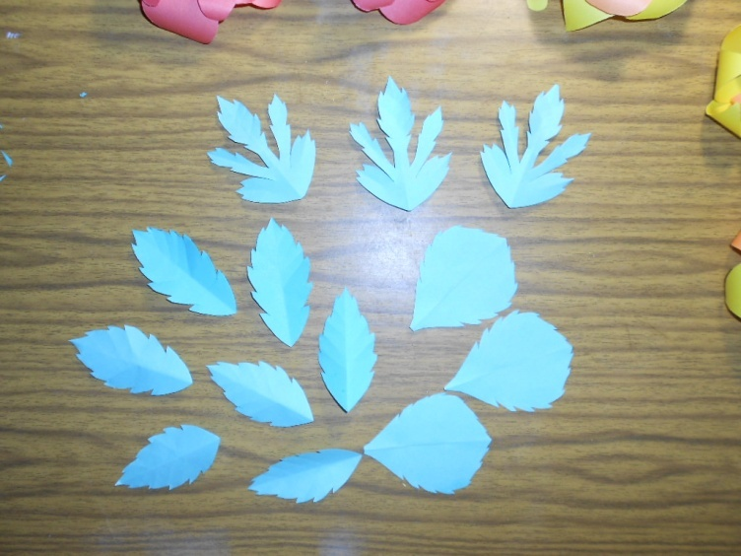

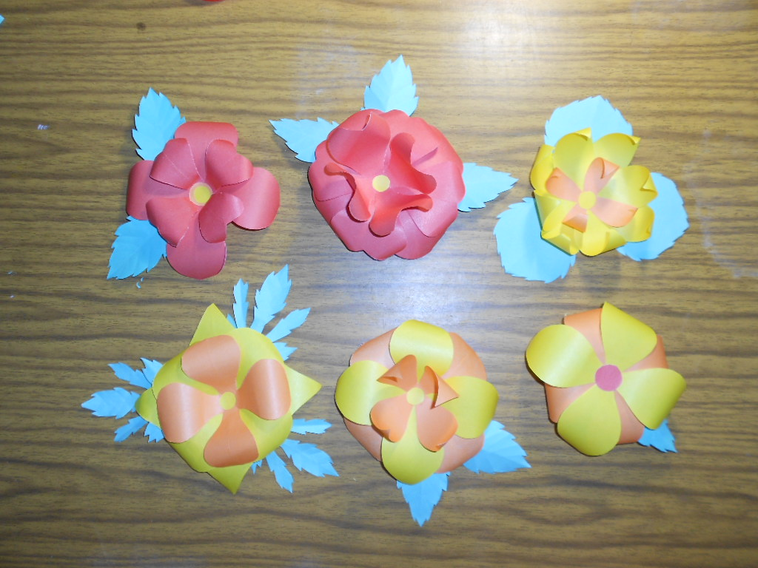

Так цветы можно использовать в оформлении.

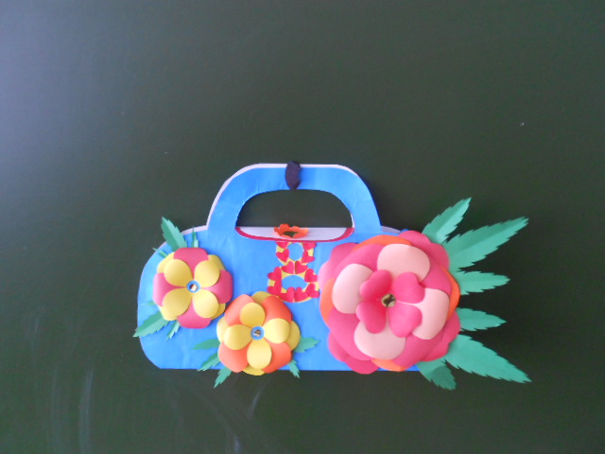

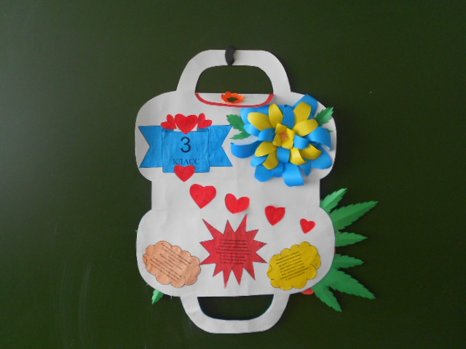

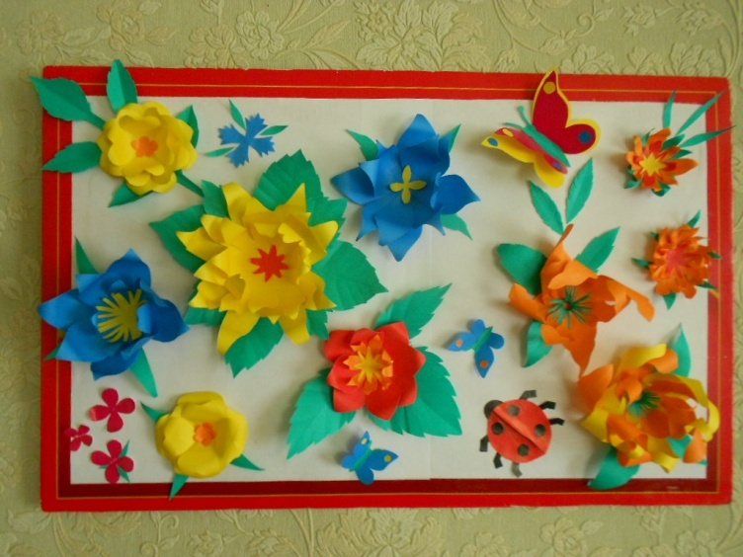

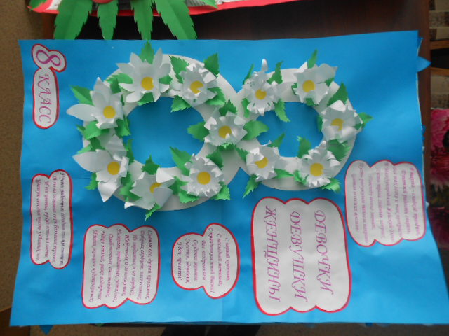

Автор: педагог дополнительного образования Бондарь Инна Николаевна.